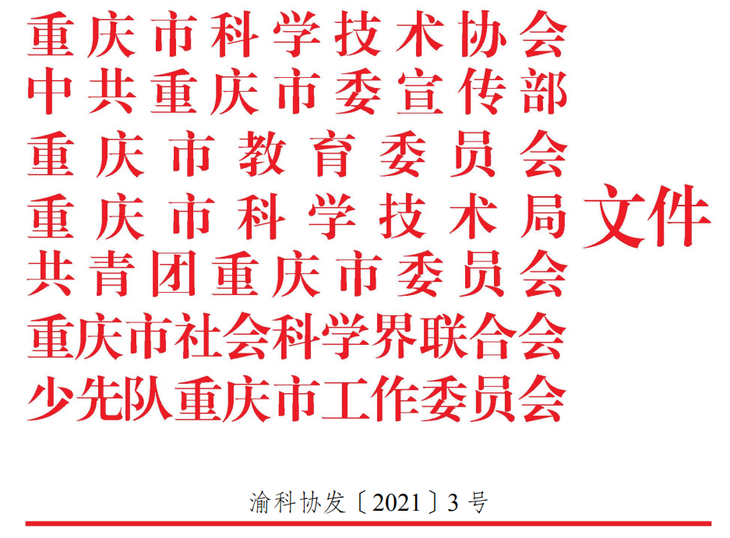

关于举办第五届重庆市青少年
科学素养大赛的通知

各区县（自治县）科协、两江新区、重庆高新区、万盛经开区科协、宣传、教育、科技、团委、社科联、少工委等部门：
为引导和激发广大青少年对科学的好奇心和想象力，推动我市中小学校科学教育发展、青少年科学素养提升，市科协、市委宣传部、市教委、市科技局、团市委、市社科联、市少工委决定联合举办第五届重庆市青少年科学素养大赛。现将有关事项通知如下。
一、大赛主题
未来智慧 无限想象
二、组织机构

主办单位：重庆市科学技术协会、中共重庆市委宣传部、重庆市教育委员会、重庆市科学技术局、共青团重庆市委员会、重庆市社会科学界联合会、少先队重庆市工作委员会。

承办单位：重庆课堂内外杂志有限责任公司。

协办单位：重庆市科技发展基金会、重庆市青少年科技辅导员协会。

学术支持：重庆师范大学初等教育学院、南方科技大学科学与人类想象力研究中心、重庆市教育学会科技创新教育专业委员会、重庆市科普作家协会、重庆市人工智能学会、好老师智库。

技术支持：重庆希瑞迪科技有限公司。
三、参赛对象/组别
全市各中小学校学生（包括中等专业学校、职业中学、技工学校学生），分成四个组别：小学低年级组（1—3年级）、小学高年级组（4—6年级）、初中组、高中组。
四、赛事安排
（一）报名
1. 报名时间：2021年3月12日9:00至3月30日17:00；
2. 报名方式：（1）参赛学校的负责老师登录第五届重庆市青少年科学素养大赛官网报名，进入“学校注册”页面注册学校账户并上传集体报名表，为参赛学生生成账号及密码。（2）访问重庆市科技发展基金会官网，进入“第五届重庆市青少年科学素养大赛”专区页面，注册账户并按要求填写信息后进行报名。
（二）备赛
1. 备赛时间：2021年3月12日9:00至6月4日17:00。
2. 大赛组委会将在比赛期间通过大赛官网、QQ群、微信公众号公布比赛相关要求说明、比赛项目指导等，帮助参赛选手备赛。
（三）初赛
1. 比赛时间：2021年3月22日9:00至4月12日17:00。
2. 参赛方式：学生在比赛时间段内任选时间登录大赛官网进行线上初赛。初赛试卷由系统随机抽取的60道单选题组成，满分120分，限时60分钟。学生须在比赛时段任意60分钟内完成答题并提交。每位参赛选手有两次正式答题机会，取最优成绩为初赛成绩。参赛完毕，选手可在线查看《青少年个人科学素养测评分析报告》。
3. 晋级方式：各组别按比例以分数高低入围，若分数相同，答题时间短的入围。
（四）复赛
1. 比赛时间：2021年4月21日9:00至5月11日17:00。
2. 参赛方式：晋级选手从四类项目方向中任选一类参赛。
（1）科学实践：在规定时间内任选时间登录大赛官网进行线上复赛，满分120分，限时60分钟。每位参赛选手有两次正式答题机会，取最优成绩为复赛成绩。
（2）智能创意：在规定时间内任选时间登录大赛官网“人工智能3D创意云平台”进行复赛。竞赛任务由系统随机分配，限时90分钟。每位参赛选手有两次正式比赛机会，取最优成绩为复赛成绩。
（3）科幻绘画：登录大赛官网按复赛命题要求提交一幅科幻画作品。评审组从想象力、科学性、绘画水平三个维度对作品进行评审。
（4）科幻写作：登录大赛官网按复赛命题要求提交一篇科幻故事。评审组从想象力、科学性、故事表达水平三个维度对作品进行评审。
3. 晋级方式：各组别以分数高低排序，按一定比例入围。
（五）决赛
1. 比赛时间：2021年6月5日。
2. 参赛方式：按复赛类别，根据决赛要求分组进行。
（1）科学实践：选手参加现场笔试答题及实践操作。其中，笔试满分100分，限时60分钟；实践操作项目和竞技规则现场发布。
（2）智能创意：选手参现场参与“人工智能3D创意云平台”线上竞技，限时90分钟。
（3）科幻绘画：现场命题作画，满分100分，限时180分钟。
（4）科幻写作：现场命题写作，满分100分，限时120分钟。
3. 奖次评定：各组别按决赛成绩高低排序，按相应比例确定奖次。
（六）晋级公布
1. 公布时间：初赛比赛结束后7个工作日内公布复赛晋级结果；复赛比赛结束后15个工作日内公布决赛晋级结果。
2. 公布平台：第五届重庆市青少年科学素养大赛官网、“课堂内外少年科学院”公众号、重庆市科技发展基金会官网、“重庆市科技发展基金会”公众号等。
（七）成果展示及颁奖活动
开展大赛现场颁奖及成果展示、科学教育高峰论坛等交流研讨活动（以大赛官网通知为准）。
五、“科学成长”助力计划
大赛开展期间，为推动各地区科学教育发展，助力学校师生科学素养提升，守护学子梦想，大赛组委会整合科学教育专家资源与公益力量，公益开展“科学成长”助力计划（见附件2）。参赛学校可综合自身情况填写《“科学成长”助力计划申请表》进行申报，组委会根据学校报名参赛情况、活动安排周期等条件确定。
六、奖项设置与奖励
（一）学生奖
按决赛成绩高低排序分项分组进行奖项评定，奖次及奖项比例为：一等奖20%、二等奖30%、三等奖50%。
（二）教师奖
优秀指导教师奖：在个人赛中获一等奖学生的指导老师。
（三）优秀组织奖
优秀组织单位奖：综合参赛人数、参赛比例、决赛成绩、所属区域等评定排名前60的组织单位。
（四）专项奖
1. 参加寻找科学“好老师”公益行动的优秀老师，由“寻找中国好老师行动计划”组委会颁发“最美科学老师”证书及“好老师智库”聘书。
2. 参加决赛的“科幻绘画”“科幻写作”作品将参与大赛公布平台的网络投票，得票数排名前100名的作品，获得由重庆课堂内外杂志有限责任公司颁发“想象力之星”证书及奖励。
3. 参加“智能创意”项目的学生，可以结合社会实践和创新，利用“人工智能3D创意云平台”自主设计3D创意作品并提交，网络投票评选出得票数排名前100名的作品，获得由重庆市科技发展基金会及重庆课堂内外杂志有限责任公司颁发“创意之星”证书。
七、活动要求
（一）精心组织实施。各区县相关单位、各中小学要高度重视大赛的报名和组织工作，重视大赛过程和成果收集。承办单位要根据主办单位的要求，切实保障大赛活动的公益性，严格落实学生自愿参加的原则，不得收取任何费用，切实加强大赛官网和新媒体平台管理，及时做好赛事相关汇报与宣传。协办单位要根据主办单位的要求，切实配合做好相关活动策划与安排，保障各项活动达到预期效果。技术支持单位要组织技术资源，保障竞赛周期内平台稳定运行，充分发挥网络资源优势，为学校及学生提供公益性技术服务。
（二）保证公平公正。承办单位要严格执行管理办法和评审标准，主动公示比赛结果，接受主办单位的监督检查，保证大赛的公平、公正、公开。
（三）加强宣传动员。各有关单位须根据本地区、本单位实际情况，加强联络，各司其职，广泛宣传和动员，有条件的单位可指派专人负责。
（四）联系方式
联 系 人：杨帆、金玲
联系电话：023-63658990
大赛官方网站：http://kx.ktnw.cn
重庆市科技发展基金会官网http://www.cqkjjjh.com；
官方邮箱：kxsyds@sina.com
通讯地址：重庆市渝北区财富中心财富园三号B栋9楼
大赛微信公众号：课堂内外少年科学院（OCkexue）


附件：1. 第五届重庆市青少年科学素养大赛参赛项目说明
2. “科学成长”助力计划及申请表

重庆市科学技术协会 中共重庆市委宣传部

重庆市教育委员会 重庆市科学技术局

共青团重庆市委员会 重庆市社会科学界联合会

少先队重庆市工作委员会

2021年1月28日
附件1

第五届重庆市青少年科学素养大赛
比赛项目说明

第五届重庆市青少年科学素养大赛比赛项目设置，从科学理解与应用、科学思维与实践、科学态度与责任三个维度出发，立体考察青少年科学素养水平。
一、初赛
初赛采用标准试题，以中小学生日常所学所知及科学课内容为基础，重点考察青少年科学知识积累和科学理解。赛题题干和内容包含但不局限于科学本质、数理逻辑、物质科学、生命科学、地球与空间科学、技术与工程、信息技能、科学与生活、黑科技、跨学科知识、科技发展十四五规划、节能环保、人工智能、新冠肺炎疫情等各类热点和重庆地域特色元素。
二、复赛及决赛
（一）科学实践
1. 复赛采用标准试题+交互试题，重点考察科学方法、科学思维。赛题题干和内容同初赛。
2. 决赛由现场笔试及实操项目两部分组成，考察重点为科学理解与应用、科学思维与实践。实操项目将在大赛官网“决赛说明”中发布，并在决赛现场统一讲解项目原理及制作方法，同时提供材料及工具，选手须在规定时间内完成项目现场制作及比赛。
3. 决赛实操项目举例
（1）项目名称：铁丝陀螺
（2）项目介绍：参赛选手在规定时间内使用组委会指定材料（一段固定长度的铁丝）做成陀螺，记陀螺在一次启动后持续旋转时间为比赛成绩，旋转时间越长成绩越好。
（3）竞技规则：限时30分钟制作，制作时间结束参赛选手须将陀螺交至裁判处，每位选手只上交一个陀螺。所有选手必须在指定测试场地测试，测试过程中陀螺掉离测试场地计时立即终断。每位选手共3次测试机会，取最高成绩为最终成绩。
（二）智能创意
1. 通过“人工智能3D创意云平台”，以人工智能为突破点，全面融合科学、技术、工程、艺术、数学等多学科领域，应用虚拟现实、三维建模等技术，实现智能搭建、场景设计、程序设计、虚拟仿真和竞技等功能，完成主题任务。
“人工智能3D创意云平台”可登录大赛官网或者重庆市科技发展基金会官网“第五届重庆市青少年科学素养大赛”专区页面的“下载中心”下载。
2. 考察方向：人工智能相关知识、推理论证能力、分析问题和解决问题能力、数学思维、逻辑思维、想象力。
3. 评分标准：
（1）任务得分=基础任务分+附加任务分+时间奖励分
（2）任务时限：指主题任务所规定的从起点出发到达终点所用的最长时间，在此时间内未完成仿真，任务自动结束。
（3）任务耗时：指仿真从起点出发到达终点实际经过的时间。
（4）评分标准：
基础任务分 | 从任务起点到任务终点经过的得分点累计分数。
附加任务分 | 完成附加任务的加分，在规定任务时限内未完成基础任务，附加任务分仍有效。
时间奖励分 | （任务时限－任务耗时）×0.1
4. 软硬件要求：
系统：Windows 7 SP1及以上电脑系统
CPU：双核1.8GHz及以上
显卡：HD Graphics 4600及以上显卡（最低要求）
GTX650以上独立显卡（推荐配置）
内存：4GB及以上
（三）科幻绘画
1. 本项目复赛为线上提交作品，决赛为现场命题作画。重点考察想象力、科学思维及绘画水平。
2. 评分标准：评审组从想象力、科学性、绘画水平三个维度对作品进行评审。评价各维度的含义和评价指标如下：

评分标准 |  | 分值
想象力 | 作品选题的新颖程度和创意所展现的想象力。 | 50
科学性 | 作品主题思想与命题密切相关，作品所展现内容与逻辑具有科学依据、逻辑思维等。 | 30
绘画水平 | 作品的画面表现力，包括画面设计、色彩处理和绘画技巧。 | 20
（四）科幻写作
1. 本项目复赛为线上提交作品，决赛为现场命题写作。重点考察想象力、科学思维及写作水平。
2. 评分标准：评审组从想象力、科学性、故事表达水平三个维度对作品进行评审。评价各维度的含义和评价指标如下：
评分标准 |  | 分值
想象力 | 作品根据命题选择角度的新颖程度和创意所展现的想象力。 | 50
科学性 | 作品选题符合命题要求，作品展现的科学元素和依据具备科学性、逻辑自洽，并兼具人文思考等 | 25
故事表达水平 | 作品的文字表达技巧，感染力、语言流畅、条理清楚，结构严谨。 | 25

附件2
“科学成长”助力计划说明及申请表

一、寻找科学“好老师”公益行动计划
（一）活动简介
2018年9月全国教育大会上，习近平指出“教师是人类灵魂的工程师，是人类文明的传承者，承载着传播知识、传播思想、传播真理，塑造灵魂、塑造生命、塑造新人的时代重任。”为进一步贯彻落实会议精神，落实“四有好老师”标准，发现和传播优秀教师的先进事迹，打造新时代的教师标杆，激励广大教师学经验、赶先进，做教书育人的楷模。以“第五届重庆市青少年科学素养大赛”为契机，对重庆市科学教师进行全景扫描，开展寻找科学“好老师”公益行动计划，展示我市科学教育教师风貌，挖掘和传播科学好老师先进事迹和先进经验，优化育人环境，提升科学教育领域的教育整体实力和发展水平。
（二）评选时间
2021年4月21日—5月10日。
（三）申请对象
第五届重庆市青少年科学素养大赛参赛学校的科学教师、分管科学教育主任、副校长、校长。
（四）参与方式
参赛学校向组委会提交《“科学成长”助力计划申请表》的WORD版和盖章扫描件。组委会筛选通过后，推荐进入“好老师智库（科学教育组）”，并列入寻找科学“好老师”评选活动候选名单，通过平台个人事迹公布、点赞互动等方式评出科学“好老师”，在大赛颁奖现场颁发专项奖项和聘书。获奖老师自动列入寻找“中国好老师”公益行动候选名单。各区县非学校单位集中申请，请直接联系组委会。
（五）智库成员权益
分管学校科学教育副校长、校长进入好老师专家智库，颁发聘书，享受好老师智库全部权益，另获得《好老师》杂志深度专访、论文发表、与高校专家交流等优先权，成为智库金牌讲师成员，拥有“科学专家进校园公益大讲堂”“科学主题特色活动”等科技主题活动优先权；
学校科学教育主任、教师进入好老师智库，颁发聘书，获得科学教育教师培训课程名额、科学课程优先使用权、《好老师》杂志科学专题优先专访、赠阅《好老师》《科学Fans》期刊等权益，成为《好老师》《科学Fans》特约作者成员。
二、科学专家进校园公益大讲堂
（一）活动简介
为深入学习贯彻习近平总书记在科学家座谈会上的重要讲话精神，大力弘扬科学家精神，进一步传播科学思想，让在校学生近距离感受科学家的人格魅力和科学精神，进一步激发学生学习科学、探究科学、普及科学的兴趣，激励学生的创新精神和实践能力，提高学生的科学素养，推进学校科学素质教育的全面发展，组委会根据学校特色、学生科学教育情况匹配科学或科教领域专家入校园，开展公益大讲堂活动。
（二）申请对象
第五届重庆市青少年科学素养大赛的参赛学校。
（三）参与方式
参赛学校根据学校情况选择活动内容（科学专家大讲堂和科学教师教学能力提升培训二选一），填写《“科学成长”助力计划申请表》，并将WORD版和盖章扫描件一并回传至指定邮箱，联系组委会进行核实与具体沟通。各区县非学校单位集中申请，请直接联系组委会。
（四）活动内容
1. 科学专家大讲堂
邀请科学领域专家入校，结合科研经历，以座谈交流、科普报告、励志报告等形式与学生进行面对面交流，加强青少年学习与感悟科学家的科学精神、科学行为与责任担当；与学校科技辅导员进行面对面经验分享，增强科技辅导员的教学创新意识和历史担当。
2. 科学教师教学能力提升培训
邀请专家为学校科技辅导教师进行教学指导，围绕教师专业发展、教育教学改革与创新等方面开展培训，帮助学校教师学习先进方法，吸取优秀经验，进一步提升自己的业务能力。
3. 科学读书创作会
围绕“读科学！爱创作！”的主题，组织学生自带、借阅等方式阅读科学读物，启发学生发挥想象，创作科学小报、科幻画报、科学笔记等，优秀成果可参加大赛颁奖活动成果展。
三、科学主题特色活动
（一）活动方式
承办单位可为各区域/学校自行组织的科技类特色活动提供但不限于“特色科学运动”、“科学集市”、科技特色教育产品展示等内容与资源的引入和执行支持，提升科学实践能力、思维和科学兴趣。
（二）部分活动内容示例
“科学特色运动”是现场科学技术竞技类实践活动；“科学集市”是学生自主设计展位，参与宣传科普知识，展示科学理念和科学幻想的嘉年华活动。详情可通过大赛官网和微信公众号查看。
（三）参与方式
学校填写《“科学成长”助力计划申请表》，将Word版和盖章扫描件一并发送至指定邮箱，承办单位根据申请表综合筛选确定，先报名先评审先安排。各区县组织单位或非学校单位直接联系组委会集中申请。
“科学成长”助力计划申请表
区县 |  |  |  | 学校名称 |  | （需盖章）
填表人姓名 |  |  |  | 职务
邮箱 |  |  |  | 手机号码
申请项目（在申请项目上画“√”）
第一类 | £ 寻找科学“好老师”公益行动计划  （2021/3/12-4/12可申请）
推荐人姓名 |  | 身份证号码
性别 |  | 职务 |  |  |  | 职称
从教年限 |  | 所属学段 |  |  |  | 所教科目
QQ |  | 手机号码 |  |  |  | 微信号码
个人简介 | 包括个人照片、教育经历、成果、所获荣誉等，800字左右
个人科学教育创新教学案例 | 不少于1000字，可添加附件
第二类 | £ 科学专家进校园公益大讲堂 （2021/3/12-5/21可申请）
二选一 | 〇 科学专家进校园公益大讲堂  组织学年段： 年级至 年级，人数： 人；  期望内容方向：  〇 科学教师教学能力提升培训  预计人数： 人；培训教师所属学段 ，所教科目情况 。期望培训方向：
配套活动 | 科学读书创作会  组织学年段： 年级至 年级，人数： 人；
期望举办时间 | 月 日 |  | 其他要求
第三类 | £ 科学主题特色活动 （2021/3/12-12/31可申请）
组织学年段 | 年级至 年级 |  |  | 人数 | 人
活动内容 | 〇特色科学运动 〇科学集市 〇科技研学 〇其它  （活动内容可在指定公众号上查看）
期望举办时间 | 月 日 |  | 其他要求

